第八章 金融资产和金融负债

一
金融资产和金融负债的分类

二
金融资产和金融负债的确认和终止确认

三
金融资产和金融负债的计量
【本章考情分析】
本章内容非常重要，2019年根据最新的金融工具准则重新编写后，重要性进一步提升，而且很容易与长期股权投资组合一起出综合题。学习时应重点注意金融资产账务处理。
2020年教材删除了金融资产和金融负债的概念等，增加了预期信用损失法的简单表述。
第一节 金融资产和金融负债的分类
1、金融资产的分类
2、金融负债的分类
一、金融资产的分类
金融工具是形成一方的金融资产并形成其他方的金融负债或权益工具的合同；
企业金融资产主要包括：库存现金、银行存款、应收账款、应收票据、其他应收款、贷款、垫款、债权投资、股权投资、基金投资、衍生金融资产等。
企业应当根据其管理金融资产的业务模式和金融资产的合同现金流量特征，将金融资产划分为以下三类：
①以摊余成本计量的金融资产；
②以公允价值计量且其变动计入其他综合收益的金融资产；
③以公允价值计量且其变动计入当期损益的金融资产。
上述分类一经确定，不得随意变更。
（一）企业管理金融资产的业务模式
1.业务模式评估
企业管理金融资产的业务模式是指企业如何管理其金融资产以产生现金流量。
业务模式决定企业所管理金融资产现金流量的来源是收取合同现金流量、出售金融资产还是两者兼有。
（1）企业确定其管理金融资产的业务模式时，应当注意以下方面：
①企业应当在金融资产组合的层次上确定管理金融资产的业务模式，而不必按照单项金融资产逐项确定业务模式。有些情况下，企业可能将金融资产组合拆分为更小的组合，以合理反映企业管理该金融资产的层次。
如企业购买一个抵押贷款组合，以收取合同现金流量为目标管理该组合中的一部分贷款，以出售为目标管理该组合中的其他贷款。
②一个企业可能会采用多个业务模式管理其金融资产。
③企业应当以企业关键管理人员决定的对金融资产进行管理的特定业务目标为基础，确定管理金融资产的业务模式。
④企业的业务模式并非企业自愿指定，通常可以从企业为实现其目标而开展的特定活动中得到反映。
⑤企业不得以按照合理预期不会发生的情形为基础确定金融资产的业务模式。
（2）如果金融资产实际现金流量的实现方式不同于评估业务模式时的预期，只要企业在评估业务模式时已经考虑了当时所有可获得的相关信息，这一差异不构成企业财务报表的前期差错，也不改变企业在该业务模式下持有的剩余金融资产的分类。但是，企业在评估新的金融资产的业务模式时，应当考虑这些信息。
2.业务模式种类
以收取合同现金流量为目标的业务模式
以收取合同现金流量和出售金融资产为目标的业务模式
其他业务模式

收本收息
收本收息
赚取差价
交易投机

（1）以收取合同现金流量为目标的业务模式
在以收取合同现金流量为目标的业务模式下，企业管理金融资产旨在通过在金融资产存续期内收取合同付款来实现现金流量，而不是通过持有并出售金融资产产生整体回报。
①为减少因信用恶化所导致的潜在信用损失而进行的风险管理活动与以收取合同现金流量为目标的业务模式并不矛盾。因此即使企业在金融资产的信用风险增加时为减少信用损失而将其出售，金融资产的业务模式仍然可能是以收取合同现金流量为目标的业务模式。
②如果企业在金融资产到期日前出售金融资产，即使与信用风险管理活动无关，在出售只是偶然发生（即使价值重大），或者单独及汇总而言出售的价值非常小（即使频繁发生）的情况下，金融资产的业务模式仍然可能是以收取合同现金流量为目标。
a.频率高但价值低
b.价值高但频率低
③如果出售发生在金融资产临近到期时，且出售所得接近待收取的剩余合同现金流量，金融资产的业务模式仍然可能是以收取合同现金流量为目标。
【例题】甲企业购买了一个贷款组合，且该组合中包含已发生信用减值的贷款，甲企业将通过各种方式尽可能实现合同现金流量，例如通过邮件、电话或其他方法与借款人联系催收，同时，甲企业签订了一项利率互换合同，将贷款组合的利率由浮动利率转换为固定利率；
【解析】甲企业管理该贷款组合的业务模式是以收取合同现金流量为目标，即使甲企业预期无法收取全部合同现金流量（部分贷款已发生减值），并不影响其业务模式，此外该企业签订利率互换合同也不影响贷款组合的业务模式。
（2）以收取合同现金流量和出售金融资产为目标的业务模式
在同时以收取合同现金流量和出售金融资产为目标的业务模式下，企业的关键管理人员认为收取合同现金流量和出售金融资产对于实现其管理目标而言都是不可或缺的。此业务模式涉及的出售通常频率更高、金额更大，在该业务模式下不存在出售金融资产的频率或价值的明确界限。
频率高+价值高
【例题】甲银行持有金融资产组合以满足每日流动性需求，甲银行为了降低其管理流动性需求的成本，高度关注该金融资产组合的回报，包括收取的合同现金流量和出售金融资产的利得和损失。
【解析】甲银行管理该金融资产组合的业务模式以收取合同现金流量和出售金融资产为目标。
（3）其他业务模式
企业管理金融资产的业务模式不是以收取合同现金流量为目标，也不是既以收取合同现金流量又出售金融资产来实现其目标，该企业管理金融资产的业务模式是其他业务模式；
例如，企业持有金融资产的目的是交易性的或者基于金融资产的公允价值作出决策并对其进行管理，在这种情况下企业管理金融资产的目标是通过出售金融资产以取得现金流量；即使企业持有过程中会收取合同现金流量，企业管理金融资产的业务模式也不是以收取合同现金流量和出售金融资产为目标。因为收取合同现金流量对实现改业务模式目标来说只是附带性质的活动。
（二）金融资产的合同现金流量特征
1.金融资产的合同现金流量特征，是指金融工具合同约定的、反映相关金融资产经济特征的现金流量属性，如果一项金融资产在特定日期产生的合同现金流量仅对本金和以未偿付本金金额为基础的利息的支付（符合本金加利息的合同现金流量特征），则该金融资产的合同现金流量特征与基本借贷安排相一致。
2.如果金融资产合同中包含与基本借贷安排无关的合同现金流量风险敞口或波动性敞口（如权益价格或商品价格变动敞口）的条款，则此类合同不符合本金加利息的合同现金流量特征。（如：可转换公司债券）
【例题】甲企业持有一项具有固定到期日且支付浮动市场利率的债券；合同规定了利率浮动的上限；
【解析】对于固定利率或浮动利率特征的金融工具，只要利息反映了对货币时间价值、与特定时期未偿付本金金额相关的信用风险，以及其他基本借贷风险、成本和利润的对价，则其符合本金加利息的合同现金流量特征；
本例中，合同条款设定利率上限，可以看做是固定利率和浮动利率相结合的工具，通过合同设定利率上限可能降低合同现金流量的波动性。
（三）金融资产具体分类
分类 | 条件 |  | 科目
1.以摊余成本计量的金融资产 | 债权 | ①该金融资产的合同条款规定，在特定日期产生的现金流量，仅为对本金和以未偿付本金金额为基础的利息的支付。  ②企业管理该金融资产的业务模式是以收取合同现金流量为目标。 | 银行存款、贷款、应收账款、债权投资等

分类 | 条件 |  | 科目
2.以公允价值计量且其变动计入其他综合收益的金融资产 | 债权 | ①合同条款规定，在特定日期产生的现金流量，仅为对本金和以未偿付本金金额为基础的利息的支付。  ②企业管理该金融资产的业务模式既以收取合同现金流量为目标又以出售该金融资产为目标。 | 其他债权投资
2.以公允价值计量且其变动计入其他综合收益的金融资产 | 股权 | 企业将非交易性权益工具投资指定为以公允价值计量且其变动计入其他综合收益的金融资产（企业投资其他上市公司股票或者非上市公司股权）  该指定一经作出，不得撤销。 | 其他权益工具投资
分类 | 条件 |  | 科目
3.以公允价值计量且其变动计入当期损益的金融资产 | 债权 | ①除1类、2类之外的，如股票、基金、可转换债券；  ②企业可以将金融资产指定为以公允价值计量且其变动计入当期损益的金融资产，该指定一经作出，不得撤销。 | 交易性金融资产
3.以公允价值计量且其变动计入当期损益的金融资产 | 股权 |  | 交易性金融资产

【例题】甲企业在销售中通常会给与客户一定期间的信用期；为了盘活资产，提高资金使用效率，甲企业与银行签订应收账款无追索权保理总协议，银行向甲企业一次性授信10亿人民币，甲企业可以在需要时随时向银行出售应收账款；历史上甲企业频繁向银行出售应收账款且金额重大，上述出售满足终止确认的规定。
【解析】应收账款的业务模式符合：既以收取合同现金流量为目标又以出售该金融资产为目标，且该金融资产符合本金加利息的合同现金流量特征，因此应分类为以公允价值计量且其变动计入当期其他综合收益的金融资产。

（四）金融资产分类的特殊规定
1.权益工具投资一般不符合本金加利息的合同现金流量特征，因此应当分类为以公允价值计量且其变动计入当期损益的金融资产，然而在初始计量时，企业可将非交易性权益工具投资指定为以公允价值计量且其变动计入其他综合收益的金融资产，并按照规定确认股利收入；该指定一经作出，不得撤销。企业投资其他上市公司股票或非上市公司股权的，都可能属于这种情形。
2.金融资产或金融负债满足下列条件之一的，表明持有该金融资产或承担该金融负债的目的是交易性的：
①取得相关金融资产或承担相关金融负债的目的，主要是为了近期出售或回购。
②相关金融资产或金融负债在初始确认时属于集中管理的可辨认金融工具组合的一部分，且有客观证据表明近期实际存在短期获利模式。
③相关金融资产或金融负债属于衍生工具。
不符合上述条件的非交易性权益工具投资才可以指定为以公允价值计量且其变动计入其他综合收益的金融资产

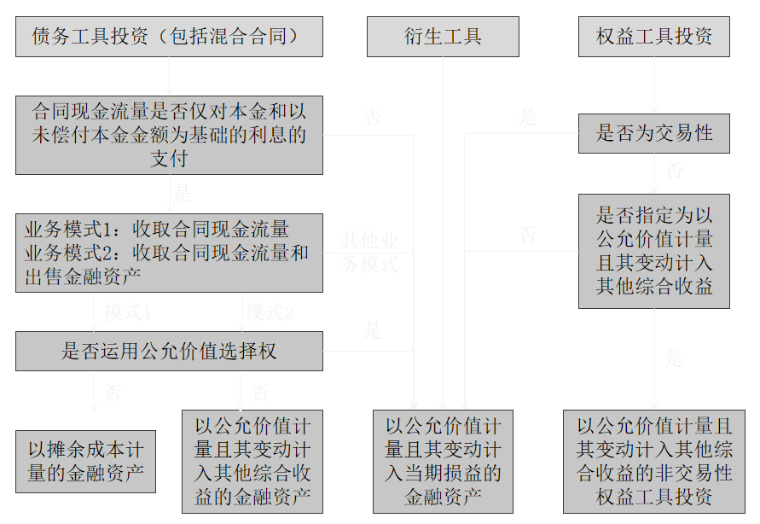

（五）不同类金融资产之间的重分类
1.企业改变其管理金融资产的业务模式时，应当按照规定对所有受影响的相关金融资产进行重分类；业务模式未发生改变的，企业不得对相关金融资产进行重分类。
2.企业对金融资产进行重分类，应当自重分类日起采用未来适用法进行相关会计处理，不得对以前已经确认的利得、损失（包括减值损失或利得）或利息进行追溯调整。
重分类日是指导致企业对金融资产进行重分类的业务模式发生变更后的首个报告期间的第一天。例如：
甲上市公司决定于2017年3月22日改变某金融资产的业务模式，则重分类日为2017年4月1日（即下一个季度会计期间的期初）；
乙上市公司决定于2017年10月15日改变某金融资产的业务模式，则重分类日为2018年1月1日。
3.只有当企业开始或终止某项对其经营影响重大的活动时（如企业收购、处置或终止某一业务线时）其管理金融资产的业务模式才会发生变更。如某银行决定终止其零售抵押贷款业务，该业务不再接受新业务，并且该银行正在积极寻求出售其抵押贷款组合，则该银行管理其零售抵押贷款的业务模式发生了变更。
4.以下情形不属于业务模式变更：
①企业持有特定金融资产的意图改变。企业即使在市场状况发生重大变化的情况下改变对特定资产的持有意图，也不属于业务模式变更。
②金融资产特定市场暂时性消失从而暂时影响金融资产出售。
③金融资产在企业具有不同业务模式的各部门之间转移。
④如果企业管理金融资产的业务模式没有发生变更，而金融资产条款发生变更但未导致终止确认的，不允许重分类，如果金融资产条款发生变更导致金融资产终止确认的，不涉及重分类问题，企业应当终止确认原金融资产，同时按照变更后的条款确认一项新金融资产。
【例题】甲公司持有拟在短期内出售的某商业贷款组合，甲公司近期收购了一家资产管理公司（乙公司），乙公司持有贷款的业务模式是以收取合同现金流量为目标；甲公司决定，对该商业贷款组合的持有不再以出售为目标，而是将该组合与资产管理公司持有的其他贷款一起管理，以收取合同现金流量为目标，则甲公司管理该商业贷款组合的业务模式发生了变更。
三、金融负债的分类
金融负债主要包括应付账款、长期借款、其他应收款、应付票据、应付债券、衍生金融负债等。
分类 | 内容
1.以公允价值计量且其变动计入当期损益的金融负债 | ①交易性金融负债（含属于金融负债的衍生工具）  ②指定为以公允价值计量且其变动计入当期损益的金融负债
2.不符合终止确认条件的金融资产转移或继续涉入被转移金融资产所形成的金融负债
3.不属于上述1、2的情形的财务担保合同，以及不属于第3种情形的，以低于市场利率的贷款承诺
4.以摊余成本计量的金融负债 | 除上述三类之外的金融负债

【提示】
①企业对金融负债的分类一经确定，不得变更；
②在非同一控制下的企业合并中，企业作为购买方确认的或有对价形成金融负债的，该金融负债应当按照以公允价值计量且其变动计入当期损益进行会计处理。

第二节 确认和终止确认
确认条件
1

金融资产的终止确认
2
金融负债的终止确认
3
一、金融资产和金融负债确认条件
企业在成为金融工具合同的一方时，应当确认一项金融资产或金融负债；当企业尚未成为合同一方时，即使企业已有计划在未来交易，不管其发生的可能性有多大，都不是企业的金融资产或金融负债。
二、金融资产的终止确认
1.金融资产满足下列条件之一的，应当终止确认：
①收取该金融资产现金流量的合同权利终止。（如：合同到期）
②该金融资产已转移，且该转移满足终止确认的规定。
2.金融资产的一部分满足下列条件之一的，企业应当将终止确认的规定适用于该金融资产部分，除此之外，企业应当将终止确认的规定适用于该金融资产整体：
①该金融资产部分仅包括金融资产所产生的特定可辨认现金流量。（仅获得利息，不获得本金）。
②该金融资产部分仅包括与该金融资产所产生的全部现金流量完全成比例的现金流量部分。（获得本息的一定比例）
③该金融资产部分仅包括与该金融资产所产生的特定可辨认现金流量完全成比例的现金流量部分。（获得利息的一定比例）
三、金融负债的终止确认
1.金融负债终止确认，是指企业将之前确认的金融负债从其资产负债表中予以转出；金融负债（或其一部分）的现时义务已经解除的，企业应当终止确认该金融负债（或该部分金融负债）。
2.出现以下另种情况之一时，金融负债（或其一部分）的现时义务已经解除：
①债务人通过履行义务（如偿付债权人）解除了金融负债（或其一部分）的现时义务；债务人通常使用现金、其他金融资产等方式偿债；
②债务人通过法定程序（如法院裁定）或债权人（如债务豁免），合法解除了债务人对金融负债（或其一部分）的主要责任。
【例题】企业因购买商品于2018年3月1日确认了一项应付账款1000万元，按合同约定，甲企业于2018年4月1日支付银行存款1000万元解除了相关现时义务，为此甲企业应将应付账款1000万终止确认；
如果按照合同约定，该货款应于2018年4月1日、4月30日分两次等额清偿；那么甲企业应在4月1日支付银行存款500万元时，终止确认应付账款500万元，在4月30日支付剩余的货款500万元时终止确认剩余的应付账款500万元。

第三节 金融资产和金融负债的计量

金融资产与金融负债的初始计量
1
公允价值的确定
2

金融资产的后续计量
3

金融负债的后续计量
4
一、金融资产与金融负债的初始计量

类别 | 初始计量原则 | 相关交易费用  的处理原则
以公允价值计量且其变动计入当期损益的金融资产和金融负债 | 公允价值 | 计入投资收益
其他类别的金融资产或金融负债 | 公允价值 | 计入初始确认金额

【提示】
①交易费用是指可直接归属于购买、发行或处置金融工具的增量费用。增量费用是指企业没有发生购买、发行或处置相关金融工具的情形就不会发生的费用，包括支付给代理机构、咨询公司、券商、证券交易所、政府有关部门等的手续费、佣金、相关税费以及其他必要支出，不包括债券溢折价、融资费用、内部管理成本和持有成本等与交易不直接相关的费用。
②企业取得金融资产所支付的价款中包含的已宣告但尚未发放的债券利息或现金股利，应当单独确认为应收项目（应收利息/应收股利）进行处理。
二、公允价值的确定
公允价值是指市场参与者在计量日发生的有序交易中，出售一项资产所能收到或者转移一项负债所需支付的价格。
企业应当将公允价值计量所使用的输入值划分为三个层次，并首先使用第一层次输入值，其次使用第二层次输入值，最后使用第三层次输入值。

层次 | 含义
第一层次  输入值 | 在计量日能够取得的相同资产或负债在活跃市场上未经调整的报价。（交易对象具有同质性，市场信息公开）
第二层次  输入值 | 除第一层次输入值外相关资产或负债直接或间接可观察的输入值。对于具有合同期限等具体期限的金融资产，第二层次输入值应当在几乎整个期限内是可观察的。包括：  ①活跃市场中类似金融资产的报价；  ②非活跃市场中相同或类似金融资产的报价；  ③除报价以外的其他可观察输入值，包括在正常报价间隔期间可观察的利率和收益率曲线、隐含波动率和信用利差等；  ④市场验证的输入值等。

层次 | 含义
第三层次  输入值 | 相关资产或负债的不可观察输入值，主要包括不能直接观察和无法由可观察市场数据验证的利率、股票波动率、企业使用自身数据做出的财务预测等。

【提示】只有在金融资产不存在市场活动或市场活动很少导致相关可观察输入值无法取得或取得不切实可行的情况下，才能使用第三次输入值。
三、金融资产的后续计量
种类 | 科目
以摊余成本计量的金融资产（债权） | 债权投资
以公允价值计量且其变动计入其他综合收益的金融资产（债权） | 其他债权投资
指定为以公允价值计量且其变动计入其他综合收益的非交易性权益工具（股权） | 其他权益工具投资
以公允价值计量且其变动计入当期损益的金融资产（债权/股权） | 交易性金融资产
（一）以摊余成本计量的金融资产的会计处理
1.实际利率法
计算金融资产或金融负债的摊余成本以及将利息收入或利息费用分摊计入各会计期间的方法。
2.实际利率
将金融资产或金融负债在预计存续期的估计未来现金流量，折现为该金融资产账面余额（不考虑减值）或该金融负债摊余成本所使用的利率。
3.摊余成本
金融资产或金融负债的摊余成本，应当以该金融资产或金融负债的初始确认金额经下列调整后的结果确定：
①扣除已偿还的本金。
②加上或减去采用实际利率法将该初始确认金额与到期日金额之间的差额进行摊销形成的累计摊销额。
③扣除计提的累计信用减值准备（仅适用于金融资产）
4.企业对以摊余成本计量的金融资产和以公允价值计量且其变动计入其他综合收益的金融资产计提信用减值准备时，应当采用“预期信用损失法”；
在预期信用损失法下，减值准备的计提不以减值的实际发生为前提，而是以未来可能的违约事件造成的损失的期望值来计量当前（资产负债表日）应当确认的减值准备。
【例题】甲公司一家制造业企业，其经营地域单一且固定；2017年，甲公司应收账款合计为3000万元，考虑到客户群由众多小客户构成，甲公司根据代表偿付能力的客户共同风险特征对应收账款进行分类。上述应收账款分类为以摊余成本计量的金融资产，不包含重大融资成分。
甲公司使用逾期天数与违约损失率对照表确定该应收账款组合的预期信用损失；对照表以此类应收账款预计存续期的历史违约损失率为基础，并根据前瞻性估计予以调整；在每个资产负债表日，甲公司都将分析前瞻性估计的变动，并据此对历史违约损失率进行调整；本例中，假定下一年的经济情况预期将恶化。
幻灯片56
甲公司逾期天数与违约损失率对照表如下所示
逾期情况 | 未逾期 | 逾期  1~30日 | 逾期  31~60日 | 逾期  61~90日 | 逾期  ＞90日
违约损失率 | 0.3% | 1.6% | 3.6% | 6.6% | 10.6%
资产负债表日，甲公司应计提的坏账准备如下所示
逾期情况 | 账面余额  （万元） | 违约损失率 | 预期信用损失  （万元）
未逾期 | 1500 | 0.3% | 4.5
逾期1~30日 | 750 | 1.6% | 12
逾期31~60日 | 400 | 3.6% | 14.4
逾期61~90日 | 250 | 6.6% | 16.5
逾期＞90日 | 100 | 10.6% | 10.6
合计 | 3000 | — | 58
5.账务处理

业务种类 | 会计分录
明细科目 | 债权投资—成本  —应计利息（到期一次还本付息）  —利息调整
初始计量 | 借：债权投资—成本（面值）  应收利息（已到付息期未领取的利息）  贷：银行存款（实际支付款项含交易费用）  债权投资—利息调整（或借方）
计提利息 | 借：应收利息/债权投资—应计利息（面值×票面利率）  债权投资—利息调整（方向与初始计量时相反）  贷：投资收益（摊余成本×实际利率）  【提示】对于债权投资而言，摊余成本就是账面价值。
收到利息 | 借：银行存款  贷：应收利息
减值 | 借：信用减值损失  贷：债权投资减值准备
到期  收到本息 | 借：银行存款  贷：债权投资—成本  应收利息/债权投资—应计利息
处置 | 借：银行存款  债权投资减值准备  贷：债权投资—成本  —利息调整  —应计利息  投资收益
【例题￭计算题】2013年1月1日，甲公司（制造业企业）支付价款1000万元（含交易费用）从上海证券交易所购入乙公司同日发行的5年期公司债券12500份，债券票面价值总额为1250万元，票面年利率为4.72%（即每年利息为59万元），于年末支付本年度债券利息，本金在债券到期时一次性偿还。合同约定，该债券的发行方在遇到特定情况时可以将债券赎回，且不需要为提前赎回支付额外款项。甲公司在购买该债券时，预计发行方不会提前赎回。甲公司根据其管理该债券的业务模式和该债券的合同现金流量特征，将该债券分类为以摊余成本计量的金融资产。
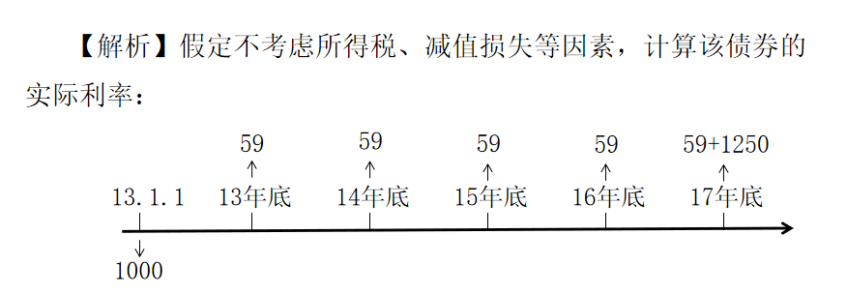

59×（1+r）-1+59×（1+r）-2+59×（1+r）-3+59×（1+r）-4+（59+1250）×（1+r）-5=1000
或59×（P/A，r，5）+1250×（P/F，r，5）=1000
采用插值法，计算得出r=10%。
第一种情形：甲公司利息收入及摊余成本计算如下：
年份 | 期初摊余成本  （A） | 实际利息收入  （B=A×10%） | 现金流入  （C） | 期末摊余成本  （D=A+B-C）
2013 | 1000 | 100 | 59 | 1041
2014 | 1041 | 104 | 59 | 1086
2015 | 1086 | 109 | 59 | 1136
2016 | 1136 | 114 | 59 | 1191
2017 | 1191 | 118 | 1309 | 0
1191+a-59-1250=0
或用损益调整余额倒挤
（1）2013年1月1日，购入乙公司债券
借：债权投资—成本 1250
贷：银行存款 1000
债权投资—利息调整 250
期初摊余成本=1250-250=1000
（2）2013年12月31日，确认乙公司债券实际利息收入、收到债券利息。
借：应收利息 59（面值×票面利率）
债权投资—利息调整 41
贷：投资收益 100（摊余成本×实际利率）
借：银行存款 59
贷：应收利息 59
期末摊余成本=1000+41=1041
（3）2014年12月31日，确认乙公司债券实际利息收入、收到债券利息。
借：应收利息 59
债权投资—利息调整 45
贷：投资收益 104（1041×10%）
借：银行存款 59
贷：应收利息 59
期末摊余成本=1041+45=1086
（4）2015年12月31日，确认乙公司债券实际利息收入、收到债券利息。
借：应收利息 59
债权投资—利息调整 50
贷：投资收益 109
借：银行存款 59
贷：应收利息 59
（5）2016年12月31日，确认乙公司债券实际利息收入、收到债券利息。
借：应收利息 59
债权投资—利息调整 55
贷：投资收益 114
借：银行存款 59
贷：应收利息 59
（6）2017年12月31日，确认乙公司债券实际利息收入、收到债券利息和本金。
借：应收利息 59
债权投资—利息调整 59
贷：投资收益 118
借：银行存款 59
贷：应收利息 59
借：银行存款 1250
贷：债权投资—成本 1250
问：
该债券对××年损益的影响？
第二种情形：假定在2015年1月1日，甲公司预计本金的一半（即625万元）将会在该年末收回，而其余的一半本金将于2017年末付清。则甲公司应当调整2015年初的摊余成本，计入当期损益；调整时采用最初确定的实际利率。利息收入及摊余成本如下表所示。
年份 | 期初摊余成本  （A） | 实际利息收入  （B=A×10%） | 现金流入  （C） | 期末摊余成本  （D=A+B-C）
2013 | 1000 | 100 | 59 | 1041
2014 | 1041 | 104 | 59 | 1086

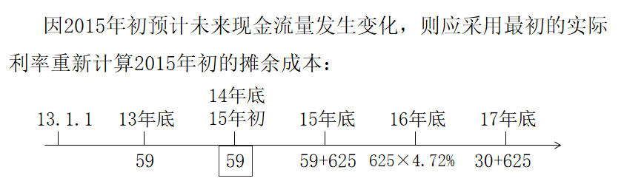

2015年初摊余成本=（625+59）×（1+10%）-1+30×（1+10%）-2+（625+30）×（1+10%）-3=1139
按票面利率和面值计算的利息=625×4.72%=30（应为29.5）

年份 | 期初摊余成本  （A） | 实际利息收入  （B=A×10%） | 现金流入  （C） | 期末摊余成本  （D=A+B-C）
2013 | 1000 | 100 | 59 | 1041
2014 | 1041 | 104 | 59 | 1086
2015 | 1139 | 114 | 684 | 569
2016 | 569 | 57 | 30 | 596
2017 | 596 | 59 | 655 | 0

596+a-30-625=0
或用损益调整余额倒挤
（1）2015年1月1日，调整期初账面余额。
2014年12月31日摊余成本=1086
2015年1月1日摊余成本=1139
应调整账面余额1139-1086=53
借：债权投资—利息调整 53
贷：投资收益 53
（2）2015年12月31日，确认实际利息、收回本金等。
借：应收利息 59
债权投资—利息调整 55
贷：投资收益 114
借：银行存款 59
贷：应收利息 59
借：银行存款 625
贷：债权投资—成本 625
（3）2016年12月31日，确认实际利息等。
借：应收利息 30
债权投资—利息调整 27
贷：投资收益 57
借：银行存款 30
贷：应收利息 30
（4）2017年12月31日确认实际利息、收回本金等。
借：应收利息 30
债权投资—利息调整 29
贷：投资收益 59
借：银行存款 30
贷：应收利息 30
借：银行存款 625
贷：债权投资—成本 625
问：
①中途收到本金对当期损益的影响？
②该债券对××年损益的影响？

第三种情形：假定甲公司购买的乙公司债券不是分次付息，而是到期一次还本付息，且利息不以复利计算。此时甲公司所购买乙公司债券的实际利率r计算如下：
（59+59+59+59+59+1250）×（1+r）-5=1000
或（59+59+59+59+59+1250）×（P/F，r，5）=1000
由此计算得出r≈9.05%。

年份 | 期初摊余成本  （A） | 实际利息收入  （B=A×9.05%） | 现金流入  （C） | 期末摊余成本  （D=A+B-C）
2013 | 1000 | 90.5 | 0 | 1090.5
2014 | 1090.5 | 98.69 | 0 | 1189.19
2015 | 1189.19 | 107.62 | 0 | 1296.81
2016 | 1296.81 | 117.36 | 0 | 1414.17
2017 | 1414.17 | 130.83 | 1545 | 0

1414.17+a-59×5-1250=0
或用损益调整余额倒挤
（1）2013年1月1日，购入乙公司债券
借：债权投资—成本 1250
贷：银行存款 1000
债权投资—利息调整 250
（2）2013年12月31日，确认乙公司债券实际利息收入。
借：债权投资—应计利息 59
—利息调整 31.5
贷：投资收益 90.5
（3）2014年12月31日，确认乙公司债券实际利息收入。
借：债权投资—应计利息 59
—利息调整 39.69
贷：投资收益 98.69
（4）2015年12月31日，确认乙公司债券实际利息收入。
借：债权投资—应计利息 59
—利息调整 48.62
贷：投资收益 107.62
（5）2016年12月31日，确认乙公司债券实际利息收入。
借：债权投资—应计利息 59
—利息调整 58.36
贷：投资收益 117.36
（6）2017年12月31日，确认乙公司债券实际利息收入、收回债券本金和票面利息。
借：债权投资—应计利息 59
—利息调整 71.83
贷：投资收益 130.83
借：银行存款 1545
贷：债权投资—成本 1250
—应计利息 295
【例题￭单选题】2019年1月1日，甲公司溢价购入乙公司当日发行的3年期到期一次还本付息债券，甲公司根据其管理该债券的业务模式和该债券的合同现金流量特征，将其作为债权投资进行核算，并于每年年末计提利息。2019年年末，甲公司按照票面利率确认应计利息590万元，利息调整的摊销额为10万元，甲公司2019年末对该债券投资应确认利息收入的金额为（）万元。
A.580
B.600
C.10
D.590
【答案】A
【解析】因溢价购入该债券，初始确认时“债权投资—利息调整”科目在借方，后续相应的摊销在贷方，所以2019年末确认利息收入的金额=590-10=580（万元）。会计分录为：
借：债权投资—应计利息 590
贷：投资收益 580
债权投资—利息调整 10
（二）以公允价值计量且其变动计入当期损益的金融资产（债权/股权）

业务种类 | 会计分录
明细科目 | 交易性金融资产—成本  —公允价值变动
初始计量 | 借：交易性金融资产—成本  投资收益（交易费用）  应收股利/应收利息  贷：银行存款等

股利/利息 | 借：应收股利/应收利息  贷：投资收益  借：银行存款  贷：应收股利/应收利息
公允价值  变动 | 借：交易性金融资产—公允价值变动  贷：公允价值变动损益  或相反分录  【提示】不提减值
出售 | 借：银行存款等  贷：交易性金融资产—成本  —公允价值变动（或借方）  投资收益（或借方）

【例题￭计算题】
（1）2016年1月1日，甲公司从二级市场购入丙公司债券，支付价款合计102万元（含已到付息期但尚未领取的利息2万元），另发生交易费用2万元。
该债券面值100万元，剩余期限为2年，票面年利率为4%，每半年末付息一次。甲公司根据其管理该债券的业务模式和该债券的合同现金流量特征，将该债券分类为以公允价值计量且其变动计入当期损益的金融资产。其他资料如下：

（2）2016年1月5日，收到丙公司债券2015年下半年利息2万元。
（3）2016年6月30日，丙公司债券的公允价值为115万元（不含利息）。
（4）2016年7月5日，收到丙公司债券2016年上半年利息。
（5）2016年12月31日，丙公司债券的公允价值为110万元（不含利息）。
（6）2017年1月5日，收到丙公司债券2016年下半年利息。
（7）2017年6月20日，通过二级市场出售丙公司债券，取得价款118万元（含1季度利息1万元）。
（1）2016年1月1日，从二级市场购入丙公司债券：
借：交易性金融资产—成本 100（面值）
应收利息 2（已到付息期未领取的利息）
投资收益 2（交易费用）
贷：银行存款 104
（2）2016年1月5日，收到该债券2015年下半年利息：
借：银行存款 2
贷：应收利息 2
（3）2016年6月30日，确认丙公司债券公允值变动和投资收益：
借：交易性金融资产—公允价值变动 15（115-100）
贷：公允价值变动损益 15
借：应收利息 2（100×4%÷2）
贷：投资收益 2
（4）2016年7月5日，收到丙公司债券2016年上半年利息：
借：银行存款 2
贷：应收利息 2
（5）2016年12月31日，确认丙公司债券公允价值变动和投资收益：
借：公允价值动损益 5（110-115）
贷：交易性金融资产—公允价值变动 5
借：应收利息 2
贷：投资收益 2

（6）2017年1月10日，收到丙公司债券2016年下半年利息：
借：银行存款 2
贷：应收利息 2
（7）2017年6月20日，通过二级市场出售丙公司债券：
借：银行存款 118
贷：交易性金融资产—成本 100
—公允价值变动 10
投资收益 8

问：
①出售该债券对当期损益的影响？
②该债券对××年损益的影响？
【例题￭计算题】
（1）2016年5月6日，甲公司支付价款1016万元（含交易费用1万元和已宣告发放现金股利15万元），购入乙公司发行的股票200万股，占乙公司有表决权股份的0.5%。
甲公司根据其管理乙公司股票的业务模式和乙公司股票的合同现金流量特征，将乙公司股票分类为以公允价值计量且其变动计入当期损益的金融资产。

（2）2016年5月10日，甲公司收到乙公司发放的现金股利15万元。
（3）2016年6月30日，该股票市价为每股5.20元。
（4）2016年12月31日，该股票市价为每股4.80元。
（5）2017年5月9日，乙公司宣告发放股利4000万元。
（6）2017年5月13日，甲公司收到乙公司发放的现金股利。
（7）2017年5月20日，甲公司由于某特殊原因，以每股4.9元的价格将股票全部转让。
假定不考虑其他因素。
（1）2016年5月6日，购入股票：
借：交易性金融资产—成本 1000
应收股利 15
投资收益 1
贷：银行存款 1016
股价＝1000÷200＝5（元/股）
（2）2016年5月10日，收到现金股利：
借：银行存款 15
贷：应收股利 15
（3）2016年6月30日，确认股票价格变动：
借：交易性金融资产—公允价值变动 40[（5.2-5）×200]
贷：公允价值变动损益 40
（4）2016年12月31日，确认股票价格变动：
借：公允价值变动损益 80[（4.8-5.2）×200]
贷：交易性金融资产—公允价值变动 80
（5）2017年5月9日，确认应收现金股利：
借：应收股利 20（4000×0.5%）
贷：投资收益 20
（6）2017年5月13日，收到现金股利：
借：银行存款 20
贷：应收股利 20
（7）2017年5月20日，出售股票：
借：银行存款 980（4.9×200）
交易性金融资产—公允价值变动 40
贷：交易性金融资产—成本 1000
投资收益 20

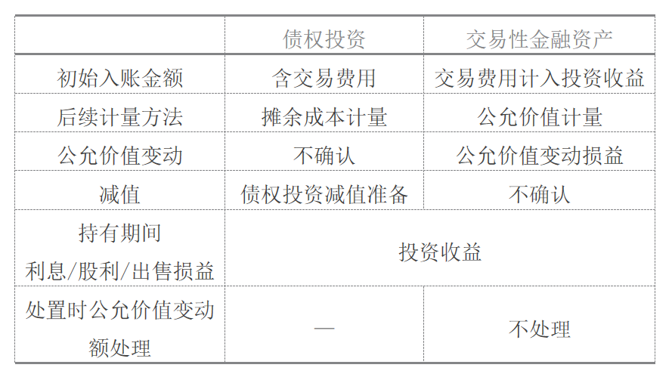
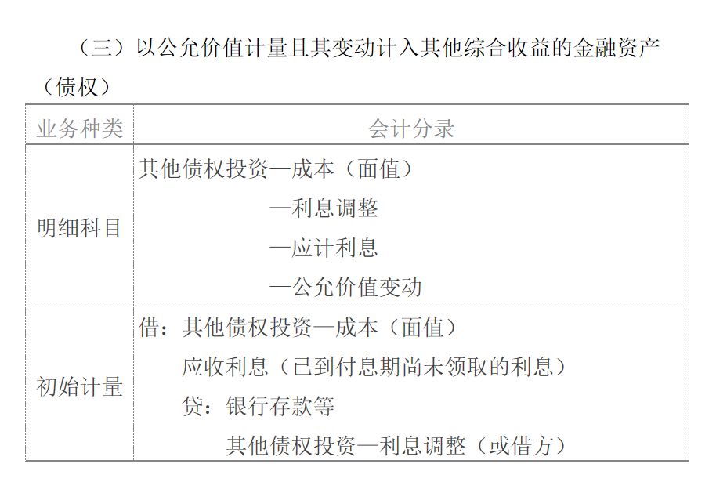
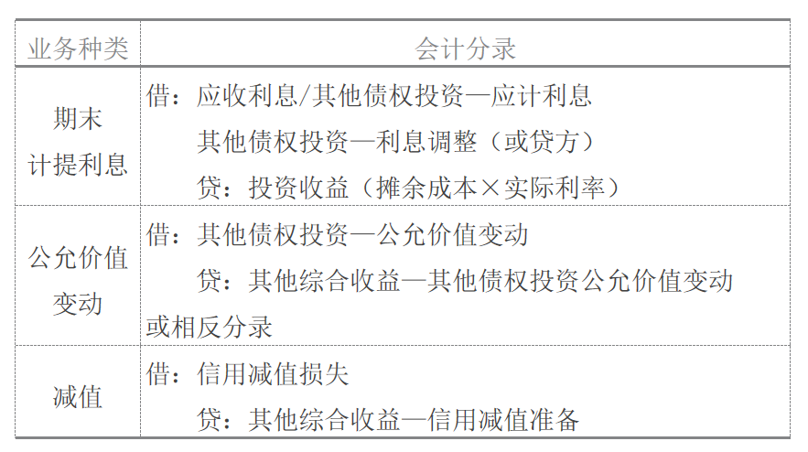
业务种类 | 会计分录
处置 | 借：银行存款  贷：其他债权投资—成本  —利息调整（或借方）  —应计利息  —公允价值变动（或借方）  投资收益（或借方）  借：其他综合收益—其他债权投公允价值变动  —信用减值准备  贷：投资收益  或相反分录

【例题￭计算题】2013年1月1日，甲公司（制造业企业）支付价款1000万元（含交易费用）从公开市场购入乙公司同日发行的5年期公司债券12500份，债券票面价值总额为1250万元，票面年利率为4.72%，于年未支付本年度债券利息（即每年利息为59万元），本金在债券到期时一次性偿还。合同约定，该债券的发行方在遇到特定情况时可以将债券赎回，且不需要为提前赎回支付额外款项。甲公司在购买该债券时，预计发行方不会提前赎回。甲公司根据其管理该债券的业务模式和该债券的合同现金流量特征，将该债券分类为以公允价值计量且其变动计入其他综合收益的金融资产。
（1）2013年12月31日，乙公司债券的公允价值为1200万元（不含利息）。
（2）2014年12月31日，乙公司债券的公允价值为1300万元（不含利息）。
（3）2015年12月31日，乙公司债券的公允价值为1250万元（不含利息）。
（4）2016年12月31日，乙公司债券的公允价值为1200万元（不含利息）。
（5）2017年1月20日，通过公开市场出售了乙公司债券12500份，取得价款1260万元。

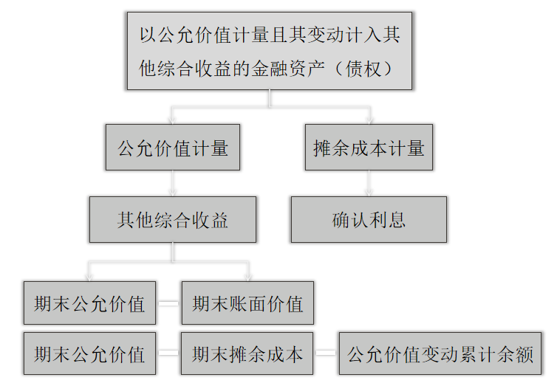
假定不考虑所得税、减值等因素，计算该债券的实际利率r:
59×（1+r）-1＋59×（1+r）-2+59×（1+r）-3+59×（1+r）-4+（59+1250）×（1+r）-5=1000（万元）
采用插值法，计算得出r=10%。

日期 | 现金流入  （A） | 实际  利息收入  （B=期初  D×10%） | 摊余成本  （D=期初D+B-A） | 公允  价值  （E） | 公允价值  变动额  F=E-D-期初 | 公允价值变动累计金额  G=期初G+F
2013.1.1 |  |  | 1000 | 1000 | 0 | 0
2013.12.31 | 59 | 100 | 1041 | 1200 | 159 | 159
2014.12.31 | 59 | 104 | 1086 | 1300 | 55 | 214
2015.12.31 | 59 | 109 | 1136 | 1250 | -100 | 114
2016.12.31 | 59 | 113 | 1190 | 1200 | -104 | 10

此处数据应与前表一致为1191。
（1）2013年1月1日，购入乙公司债券。
借：其他债权投资—成本 1250
贷：银行存款 1000
其他债权投资—利息调整 250
（2）2013年12月31日，确认乙公司债券实际利息收入、公允价值变动，收到债券利息。
借：应收利息 59
其他债权投资—利息调整 41
贷：投资收益 100
借：银行存款 59
贷：应收利息 59
借：其他债权投资—公允价值变动 159
贷：其他综合收益—其他债权投资公允价值变动 159
【提示】
其他债权投资的账面价值=公允价值=1200
摊余成本=1041
（3）2014年12月31日，确认乙公司债券实际利息收入、公允价值变动，收到债券利息。
借：应收利息 59
其他债权投资—利息调整 45
贷：投资收益 104
借：银行存款 59
贷：应收利息 59
借：其他债权投资—公允价值变动 55
贷：其他综合收益—其他债权投资公允价值变动 55
【提示】
（1）55的算法有两种：
①1300-1086-159=55，
②1300-（1200+45）=55
（2）账面价值=公允价值=1300
摊余成本=1086
（4）2015年12月31日，确认乙公司债券实际利息收入、公允价值变动，收到债券利息。
借：应收利息 59
其他债权投资—利息调整 50
贷：投资收益 109
借：银行存款 59
贷：应收利息 59
借：其他综合收益—其他债权投资公允价值变动 100
贷：其他债权投资—公允价值变动 100
【提示】
-100的算法有两种：
①1250-1136-214=-100，
②1250-（1300+50）=-100
（5）2016年12月31日，确认乙公司债券实际利息收入、公允价值变动，收到债券利息。
借：应收利息 59
其他债权投资—利息调整 54
贷：投资收益 113
借：银行存款 59
贷：应收利息 59
借：其他综合收益—其他债权投资公允价值变动 104
贷：其他债权投资—公允价值变动 104
【提示】-104的算法有两种：自己写
（6）2017年1月20日，确认出售乙公司债券实现的损益。
借：银行存款 1260
其他债权投资—利息调整 60
贷：其他债权投资—成本 1250
—公允价值变动 10
投资收益 60
借：其他综合收益—其他债权投资公允价值变动 10
贷：投资收益 10
【例题￭计算题】甲公司于2017年12月15日购入一项公允价值为1000万元的债务工具，分类为以公允价值计量且其变动计入其他综合收益的金融资产；该工具合同期限为10年，年利率为5%，实际利率也为5%，2017年12月31日，由于市场利率变动，该债务工具的公允价值跌至950万元，甲公司计提信用减值损失30万元，为简化起见，本题不考虑利息。
2018年1月1日，甲公司决定以当日的公允价值950万元出售该债务工具，假定不考虑其他因素。
（1）购入该工具时
借：其他债权投资—成本 1000
贷：银行存款 1000
（2）2017年12月31日，计提公允价值变动和信用减值准备
借：其他综合收益—其他债权投资公允价值变动 50
贷：其他债权投资—公允价值变动 50
借：信用减值损失 30
贷：其他综合收益—信用减值准备 30
（3）2018年1月1日出售债务工具
借：银行存款 950
其他债权投资—公允价值变动 50
贷：其他债权投资—成本 1000
借：其他综合收益—信用减值准备 30
贷：投资收益 30
借：投资收益 50
贷：其他综合收益—其他债权投资公允价值变动 50
【例题￭单选题】2019年1月1日，甲公司从二级市场购入丙公司面值为200万元的分期付息到期还本债券，支付的总价款为195万元（其中包括已到付息期但尚未领取的利息4万元），另支付相关交易费用1万元，甲公司根据其管理该债券的业务模式和该债券的合同现金流量特征，将其划分为其他债权投资。该资产入账时应记入“其他债权投资—利息调整”科目的金额为（）万元。
A.4（借方）
B.4（贷方）
C.8（借方）
D.8（贷方）
【答案】D
【解析】取得金融资产时发生的交易费用计入其他债权投资的成本，会计分录为如下：
借：其他债权投资—成本 200
应收利息 4
贷：银行存款 196
其他债权投资—利息调整 8
 | 债权投资 | 交易性金融资产 | 其他债权投资
初始入账金额 | 含交易费用 | 交易费用计入投资收益 | 含交易费用
后续计量方法 | 摊余成本计量 | 公允价值计量
公允价值变动 | 不确认 | 公允价值变动损益 | 其他综合收益
减值 | 债权投资  减值准备 | 不确认 | 其他综合收益—信用减值准备
持有期间  利息/股利 | 投资收益
出售损益
处置时公允价值变动额处理 | 无 | 不处理 | 转入投资收益
处置时减值准备的处理 | 直接结转 |  | 转入投资收益

（四）指定为以公允价值计量且其变动计入其他综合收益的非交易性权益工具投资（股权）

业务种类 | 会计分录
明细科目 | 其他权益工具投资—成本  —公允价值变动
初始计量 | 借：其他权益工具投资—成本（公允价值＋交易费用）  应收股利  贷：银行存款等
公允价值变动 | 借：其他权益工具投资—公允价值变动  贷：其他综合收益—其他权益工具投资公允价值变动  或相反分录

处置 | 借：银行存款  贷：其他权益工具投资—成本  —公允价值变动（或借方）  留存收益  借：其他综合收益—其他权益工具投资公允价值变动  贷：留存收益  或相反分录

【例题￭计算题】2016年5月6日，甲公司支付价款1016万元（含交易费用1万元和已宣告但尚未发放的现金股利15万元），购入乙公司发行的股票200万股，占乙公司有表决权股份的0.5%。甲公司将其指定为以公允价值计量且其变动计入其他综合收益的非交易性权益工具投资。
2016年5月10日，甲公司收到乙公司发放的现金股利15万元。
2016年6月30日，该股票市价为每股5.2元。
2016年12月31日，该股票市价为每股5元。
2017年5月9日，乙公司宣告发放现金股利4000万元。
2017年5月13日，甲公司收到乙公司发放的现金股利。
2017年5月20日，甲公司由于某特殊原因，以每股4.9元的价格将股票全部转让。假定不考虑其他因素。
（1）2016年5月6日，购入股票
其他权益工具投资 | 借：其他权益工具投资—成本 1001  应收股利 15  贷：银行存款 1016
交易性金融资产 | 借：交易性金融资产—成本 1000  应收股利 15  投资收益 1  贷：银行存款 1016

（2）2016年5月10日，收到现金股利
其他权益工具投资 | 借：银行存款 15  贷：应收股利 15
交易性金融资产 | 借：银行存款 15  贷：应收股利 15

（3）2016年6月30日，每股5.2元，确认股票价格变动
其他权益工具投资 |  |  |  | 借：其他权益工具投资—公允价值变动 39  （5.2×200-1001）  贷：其他综合收益—其他权益工具投资公允价值变动 39
交易性金融资产 |  |  |  | 借：交易性金融资产—公允价值变动 40  （5.2×200-1000）  贷：公允价值变动损益 40
（4）2016年12月31日，确认股票价格变动
其他权益工具投资（每股5元） |  |  |  | 借：其他综合收益—其他权益工具投资公允价值变动 40（200×5-1040）  贷：其他权益工具投资—公允价值变动 40
交易性金融资产（每股4.8元） |  |  |  | 借：公允价值变动损益 80[（4.8-5.2）×200]  贷：交易性金融资产—公允价值变动 80
（5）2017年5月9日，确认应收现金股利；
（6）5月13日收到股利
其他权益工具投资 |  |  |  | 借：应收股利 20（4000×0.5%）  贷：投资收益 20  借：银行存款 20  贷：应收股利 20
交易性金融资产
（7）2017年5月20日，出售股票
其他权益工具投资 |  |  |  | 借：银行存款 980  其他权益工具投资—公允价值变动 1  留存收益 20  贷：其他权益工具投资—成本 1001  借：留存收益 1  贷：其他综合收益—其他权益工具投资公允价值变动 1
交易性金融资产 |  |  |  | 借：银行存款 980（4.9×200）  交易性金融资产—公允价值变动 40  贷：交易性金融资产—成本 1000  投资收益 20
类别 | 摊余成本计量的金融资产 | 公允价值计量的金融资产
类别 | 债权投资 | 交易性金融资产 | 其他债权投资 |  | 其他权益工具投资
初始入账金额 | 含交易费用 | 交易费用计入投资收益 | 含交易费用
后续计量方法 | 摊余成本计量 | 公允价值计量
公允价值变动 |  | 公允价值变动损益 | 其他综合收益 |  |  | 其他综合收益
减值 | 债权投资减值准备 | — | 其他综合收益—信用减值准备 |  |  | —
处置时减值准备的处理 | 直接结转 | — | 转入投资收益 |  |  | —
持有期间利息/股利 | 投资收益

类别 | 摊余成本计量的金融资产 | 公允价值计量的金融资产
类别 | 债权投资 | 交易性金融资产 | 其他债权投资 | 其他权益工具投资
出售损益 | 投资收益 |  |  | 留存收益
处置时公允价值变动额处理 | — | 不处理 | 投资收益 | 留存收益

类别 | 摊余成本计量 | 公允价值计量
类别 | 债权投资 | 交易性金融资产 | 其他债权投资 | 其他权益工具投资
对投资收益的影响 | ①利息收入  ②处置损益  ③重新计算的账面余额与原摊余成本的差额 | ①交易费用  ②利息/股利  ③处置损益 | ①利息收入  ②处置损益  ③其他综合收益转入（公允价值变动和减值） | 股利收入
对损益的影响 | ①利息收入  ②处置损益  ③重新计算的账面余额与原摊余成本的差额 | ①交易费用  ②利息/股利  ③处置损益  ④公允价值变动 | ①利息收入  ②处置损益  ③其他综合收益转入（公允价值变动和减值） | 股利收入

【例题￭单选题】①2012年6月2日，甲公司自二级市场购入乙公司股票1000万股，支付价款8000万元，另支付佣金等费用16万元。甲公司将其指定为以公允价值计量且其变动计入其他综合收益的金融资产核算。
②2012年12月31日，乙公司股票的市场价格为每股10元。
③2013年8月20日，甲公司以每股11元的价格将所持乙公司股票全部出售。在支付佣金等费用33万元后实际取得价款10967万元。
不考虑其他因素，甲公司出售乙公司股票应确认的投资收益是（）。
A.967万元
B.0万元
C.2984万元
D.3000万元
【答案】B
【解析】分录如下：
（1）2012年会计处理
借：其他权益工具投资—成本 8016（8000+16）
贷：银行存款 8016
借：其他权益工具投资—公允价值变动 1984（1000×10-8016）
贷：其他综合收益 1984
（2）2013年会计处理
借：银行存款 10967
贷：其他权益工具投资—成本 8016
—公允价值变动 1984
留存收益 967
借：其他综合收益 1984
贷：留存收益 1984
（五）金融资产之间重分类的会计处理
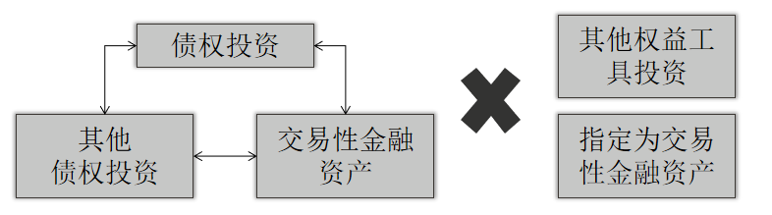
1.以摊余成本计量的金融资产重分类为以公允价值计量且其变动计入当期损益的金融资产（债权投资→交易性金融资产）
应按照该资产在重分类日的公允价值进行计量。原账面价值与公允价值之间的差额计入当期损益（公允价值变动损益）。
2.以公允价值计量且其变动计入当期损益的金融资产重分类为以摊余成本计量的金融资产（交易性金融资产→债权投资）
应当以其在重分类日的公允价值作为新的账面余额，同时如存在信用损失，应补提减值准备。
债权投资→  交易性金融资产 | 借：交易性金融资产（重分类日公允价）  债权投资减值准备  贷：债权投资—成本  —利息调整  —应计利息  公允价值变动损益（或借方）
交易性金融资产→债权投资 | ①借：债权投资（重分类日账面余额/公允价）  贷：交易性金融资产  ②借：信用减值损失  贷：债权投资减值准备

【例题￭计算题】2016年10月15日，甲银行以公允价值50万元购入一项债券投资，并按规定将其分类为以摊余成本计量的金融资产，该债券的账面余额为50万元。
2017年10月15日，甲银行变更了其管理债券投资组合的业务模式，其变更符合重分类的要求，因此，甲银行于2018年1月1日将该债券从以摊余成本计量重分类为以公允价值计量且其变动计入当期损益。
2018年1月1日，该债券的公允价值为49万元，已确认的信用减值准备为0.6万元。假设不考虑该债券的利息收入。
借：交易性金融资产—成本 49
债权投资减值准备 0.6
公允价值变动损益 0.4（倒挤）
贷：债权投资—成本 50
3.企业将一项以摊余成本计量的金融资产重分类为以公允价值计量且其变动计入其他综合收益的金融资产（债权投资→其他债权投资）
应当按照该金融资产在重分类日的公允价值进行计量。
原账面价值与公允价值之间的差额计入其他综合收益。该金融资产重分类不影响其实际利率和预期信用损失的计量。
4.以公允价值计量且其变动计入其他综合收益的金融资产的重分类为以摊余成本计量的金融资产（其他债权投资→债权投资）
将之前计入其他综合收益的累计利得或损失转出，调整该金融资产在重分类日的公允价值，并以调整后的金额作为新的账面价值，即视同该金融资产一直以摊余成本计量。该金融资产重分类不影响其实际利率和预期信用损失的计量。
债权投资→  其他债权投资 | ①借：其他债权投资（重分类日公允价）  贷：债权投资（账面余额）  其他综合收益—其他债权投资公允价值变动（或借方）  ②借：债权投资减值准备（债权投资减值）  贷：其他综合收益—信用减值准备（其他债权投资减值）
其他债权投资→债权投资 | ①借：债权投资  贷：其他债权投资（账面余额）  ②借：其他综合收益—其他债权投资公允价值变动  贷：其他债权投资—公允价值变动  或相反分录（冲减公允价值变动）  ③借：其他综合收益—信用减值准备  贷：债权投资减值准备（结转减值）
【例题￭计算题】2016年9月15日，甲银行以公允价值50万元购入一项债券投资，并按规定将其分类为以公允价值计量且其变动计入其他综合收益的金融资产，该债券的账面余额为50万元。2017年10月15日，甲银行变更了其管理债券投资组合的业务模式，其变更符合重分类的要求，因此，甲银行于2018年1月1日将该债券从以公允价值计量且其变动计入其他综合收益的金融资产重分类为以摊余成本计量的金融资产。2018年1月1日，该债券的公允价值为49万元，已确认的减值准备为0.6万元。假设不考虑利息收入。
借：债权投资 50
贷：其他债权投资—成本 50
借：其他债权投资—公允价值变动 1
贷：其他综合收益—其他债权投资公允价值变动 1
借：其他综合收益—信用减值准备 0.6
贷：债权投资减值准备 0.6

5.企业将一项以公允价值计量且其变动计入其他综合收益的金融资产重分类为以公允价值计量且其变动计入当期损益的金融资产（其他债权投资→交易性金融资产）
应当继续以公允价值计量该金融资产。同时，企业应当将之前计入其他综合收益的累计利得或损失从其他综合收益转入当期损益。
6.企业将一项以公允价值计量且其变动计入当期损益的金融资产重分类为以公允价值计量且其变动计入其他综合收益的金融资产（交易性金融资产→其他债权投资）
应当继续以公允价值计量该金融资产。
对以公允价值计量且其变动计入当期损益的金融资产进行重分类的，企业应当根据该金融资产在重分类日的公允价值确定其实际利率。同时，企业应当自重分类日起对该金融资产适用金融资产减值的相关规定，并将重分类日视为初始确认日。
其他债权投资→  交易性金融资产 | ①借：交易性金融资产（重分类日的公允）  贷：其他债权投资  ②借：其他综合收益—信用减值准备  贷：公允价值变动损益（减值转入公允价值变动）  ③借：其他综合收益—其他债权投资公允价值变动  贷：公允价值变动损益（结转公允价值变动）  或相反分录
交易性金融资产→其他债权投资 | ①借：其他债权投资（重分类日的公允）  贷：交易性金融资产  ②借：信用减值损失  贷：其他综合收益—信用减值准备

【例题￭计算题】某公司于2017年1月1日以公允价值25万元购入一项债券投资组合，将其分类为以公允价值计量且其变动计入其他综合收益的金融资产。
2018年1月1日，将其重分类为以公允价值计量且其变动计入当期损益的金融资产。重分类日，该债券组合的公允价值为26万元，已确认的损失准备为0.2万元（反映了自初始确认后信用风险显著增加，因此以整个存续期预期信用损失计量）。
假定不考虑利息收入的会计处理。
借：交易性金融资产 26
贷：其他债权投资 26
借：其他综合收益—信用减值准备 0.2
贷：公允价值变动损益 0.2
四、金融负债的后续计量
（一）计量原则

类别 | 1.以公允价值计量且其变动计入当期损益的金融负债 | 2.其他金融负债
初始计量 | 公允价值
交易费用 | 投资收益 | 初始确认金额
后续计量 | 应当按照公允价值后续计量，相关利得或损失应当计入当期损益 | 除特殊规定以外，应当按摊余成本后续计量

（二）按照公允价值进行后续计量的金融负债
其公允价值变动形成利得或损失，除与套期会计有关外，应当计入当期损益。
【例题￭计算题】 2016年7月1日，甲公司经批准在全国银行间债券市场公开发行10亿元人民币短期融资券，期限为1年，票面年利率5.58%，每张面值为100元，到期一次还本付息，所募集资金主要用于公司购买生产经营所需的原材料及配套件等。公司将该短期融资券指定为以公允价值计量且其变动计入当期损益的金融负债。假定不考虑发行短期融资券相关的交易费用。
2016年12月31日，该短期融资券市场价格每张120元（不含利息）；2017年6月30日，该短期融资券到期兑付完成。
（1）2016年7月1日，发行短期融资券：
借：银行存款 100000
贷：交易性金融负债—成本 100000
（2）2016年12月31日，年末确认公允价值变动和利息费用：
短期融资券的张数＝100000÷100＝1000（万张）
公允价值变动=（120-100）×1000=20000
借：公允价值变动损益 20000
贷：交易性金融负债—公允价值变动 20000
利息费用= 100000×5.58%÷2=2790
借：财务费用 2790
贷：应付利息 2790
（3）2017年6月30日，短期融资券到期：
借：财务费用 2790（最后半年利息）
应付利息 2790
贷：银行存款 5580
借：交易性金融负债—成本 100000
—公允价值变动 20000
贷：银行存款 100000
公允价值变动损益 20000
2.以摊余成本计量且不属于任何套期关系的一部分的金融负债
所产生的利得或损失，应当在终止确认时计入当期损益或在按照实际利率法摊销时计入相关期间损益。
【例题￭计算题】甲公司发行公司债券为建造专用生产线筹集资金。有关资料如下：
（1）2013年12月31日，委托证券公司以7755万元的价格发行3年期分期付息公司债券。该债券面值为8000万元，票面年利率4.5%，实际年利率5.64%，每年付息一次，到期后按面值偿还。假设不考虑发行公司债券相关的交易费用。
（2）生产线建造工程采用出包方式，于2014年1月1日开始动工，发行债券所得款项当日全部支付给建造承包商，2015年12月31日所建造生产线达到预定可使用状态。
（3）假定各年度利息的实际支付日期均为下年度的1月10日；2017年1月10日支付2016年度利息，一并偿付面值。
（4）所有款项均以银行存款支付。
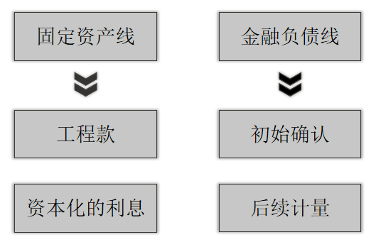
年份 | 期初  摊余成本  （A） | 实际  利息费用  （B=A×5.64%） | 现金流出  （C=8000×4.5%） | 期末  摊余成本  （D=A+B-C）
2013年底 |  |  |  | 7755
2014年底 | 7755 | 437.38 | 360 | 7832.38
2015年底 | 7832.38 | 441.75 | 360 | 7914.13
2016年底 | 7914.13 | 445.87 | 360 | 8000

7914.13+a=8000+360
（1）2013年12月31日，发行债券
借：银行存款 7755
应付债券—利息调整 245
贷：应付债券—面值 8000
（2）2014年1月1日，预付工程款
借：在建工程 7755
贷：银行存款 7755
（3）2014年12月31日，确认和结转利息：
利息费用=7755×5.64%=437.38
应付利息=8000×4.5%=360
借：在建工程 437.38
贷：应付利息 360
应付债券—利息调整 77.38
（4）2015年1月10日，支付利息：
借：应付利息 360
贷：银行存款 360
（5）2015年12月31日，确认利息：
借：在建工程 441.75
贷：应付利息 360
应付债券—利息调整 81.75
（6）2015年12月31日生产线达到预定可使用状态：
借：固定资产 8634.13（7755+437.38+441.75）
贷：在建工程 8634.13

（7）2016年1月10日，支付利息：
借：应付利息 360
贷：银行存款 360
（8）2016年12月31日，确认和结转利息：
借：财务费用 445.87
贷：应付利息 360
应付债券—利息调整 85.87
（9）2017年1月10日，债券到期兑付：
借：应付利息 360
应付债券—面值 8000
贷：银行存款 8360
【本章总结】
1.掌握金融资产和金融负债的特征和分类
2.掌握金融资产和金融负债初始计量的核算
3.掌握采用实际利率确定金融资产和金融负债摊余成本的方法
4.掌握各类金融资产和金融负债后续计量的核算
5.熟悉金融资产之间重分类的核算
6.熟悉金融资产和金融负债的确认和终止确认
7.了解公允价值的确定

